EELNÕU

V I L J A N D I L I N N
LINNAVALITSUS
KORRALDUS

__. aprill 2018 nr

Projekteerimistingimuste kinnitamine

Planeerimisseaduse § 125 lõike 5, ehitusseadustiku § 26 lõike 4, § 28, § 31, haldusmenetluse seaduse § 47 lõike 5, § 50 lõike 3 alusel ning arvestades Laura Linn (isikukood 49602086022) poolt 08.03.2018 ehitisregistri kaudu esitatud projekteerimistingimuste taotlust detailplaneeringu koostamise kohustuse puudumisel nr 1811002/02428:

1. Lubada katastriüksusel Pirni tn 13 püstitada projekteerimistingimuste alusel üksikelamu detailplaneeringut koostamata.

2. Kinnitada projekteerimistingimused (lisa), mis on aluseks ehitusprojekti koostamisel üksikelamu püstitamiseks krundile Pirni tn 13.

3. Projekteerimistingimuste avatud menetluse teate avaldamise kulud ajalehes „Sakala“ kannab projekteerimistingimuste taotluse esitaja Laura Linn.

4. Käesoleva korraldusega mittenõustumisel võib esitada 30 päeva jooksul korralduse teatavakstegemisest arvates:
1) vaide Viljandi Linnavalitsusele aadressil viljandi@viljandi.ee või Linnu tn 2, 71020 Viljandi;
2) kaebuse Tartu Halduskohtule aadressil tmktartu.menetlus@kohus.ee või Kalevi tn 1, 51010 Tartu.

5. Korraldus jõustub teatavakstegemisest.

(allkirjastatud digitaalselt)
Madis Timpson (allkirjastatud digitaalselt)
linnapea Ene Rink
linnasekretär

KINNITATUD
Viljandi Linnavalitsuse __.04.2018
korraldusega nr ___

PROJEKTEERIMISTINGIMUSED

1. Ehitustegevuse liigi täpsustus
Ehitustegevuse liik ja eesmärk – üksikelamu püstitamine

2. Projekteerimistingimuste andja
Pädev asutus - Viljandi Linnavalitsus, registri kood 75005222
Projekteerimistingimuste koostajad: peaarhitekt - arhitektuuriameti juhataja Olav Remmelkoor, juhtivarhitekt Leelo Saar

3. Taotluse andmed
Ehitisregistri kaudu 08.03.2018 esitatud projekteerimistingimuste taotlus detailplaneeringu koostamise kohustuse puudumisel nr 1811002/02428.

4. Ehitustegevusega hõlmatava katastriüksuse olemasolevad registriandmed
Asustusüksus - Viljandi linn
Lähiaadress - Pirni tn 13 (kvartal nr 205, krunt nr 2)
Tunnus - 89707:003:0490
Sihtotstarve - Elamumaa 100%
Pindala - 648 m²
Registriosa - 377639

5. Ehitustegevusega hõlmatava kinnistu olemasolev olukord
Naaberkinnistu Sõstra 2 piiri lähedal paikneb olemasolev aiamaja.
Ehitise liik - hoone
Ehitise nimetus - aiamaja
Ehitisregistri kood - 112017185
Peamine kasutamise otstarve 12744 Elamu, talu, kooli vms majapidamisabihoone, nagu näiteks kuur, individuaalgaraaž ja saun
Ehitisealune pind - 9 m²
Maapealsete korruste arv 1
Väärtuslik kõrghaljastus krundil puudub. Kinnistu keskosas kasvab viis vana õunapuud.

6. Projekteerimistingimuste sisu ja põhjendused
Kinnistule Pirni tn 13 soovitakse ehitada üksikelamu. Krunt Pirni tn 13 asub Peetrimõisa linnaosas kuni kahekorruseliste elamutega hoonestatud väikeelamukvartalis.
Planeerimisseaduse § 125 lõike 5 punkti 1 alusel kohaliku omavalitsuse üksus võib lubada detailplaneeringu koostamise kohustuse korral detailplaneeringut koostamata püstitada või laiendada projekteerimistingimuste alusel olemasoleva hoonestuse vahele jäävale kinnisasjale ühe hoone ja seda teenindavad rajatised, kui:
1) ehitis sobitub mahuliselt ja otstarbelt piirkonna väljakujunenud keskkonda, arvestades sealhulgas piirkonna hoonestuslaadi;
2) üldplaneeringus on määratud vastava ala üldised kasutus- ja ehitustingimused, sealhulgas projekteerimistingimuste andmise aluseks olevad tingimused, ning ehitise püstitamine või laiendamine ei ole vastuolus ka üldplaneeringus määratud muude tingimustega.
Kohaliku omavalitsuse üksus määrab planeerimisseaduse § 125 lõikes 5 sätestatud juhul ehitusseadustiku § 26 lõikes 4 nimetatud tingimused.
Viljandi linna üldplaneeringus on Pirni tn 13 krundi ja Peetrimõisa selle piirkonna maakasutuse juhtfunktsiooniks väikeelamumaa.
Projekteerimistingimuste andmisel on arvestatud asukohas väljakujunenud keskkonda, sealhulgas hoonestuslaadi. Projekteerimistingimuste andmine ei ole vastuolus õigusaktide, isikute õiguste või avaliku huviga ega üldplaneeringus määratud tingimustega.

7.1. Projekteerimise lähtematerjal
7.1.1. Ehitusprojekti koostamise aluseks kasutada aktuaalset geodeetilist mõõdistust.
7.1.2. Tehnovõrgud projekteerida vastavalt võrguvaldajate poolt väljastatavatele tehnilistele tingimustele.

7.2. Linnaehituslikud ja arhitektuursed nõuded projekteerimiseks
7.2.1. Elamu hoonestusala paikneb krundi tänavapoolsest piirist ligikaudu 4,5 m kaugusel. Hoonestusala ulatus naaberkruntide poolsetest piiridest on üldjuhul 4,0 m.
Hoonete projekteerimisel tuleb arvestada väljakujunenud keskkonda, sealhulgas hoonestuslaadi.
Elamu või kõrvalhoone projekteerimisel tuleb arvestada tuleohutuskujadega. Hoone kavandamisel naaberkrundi piirile lähemale kui 4,0 m on vajalik tule levik takistada konstruktiivsete meetoditega ja ehitusprojekt kooskõlastada naaberkinnistu omanikuga.
Olemasoleva ühekorruselise aiamaja võib lammutada, ümber ehitada või laiendada.

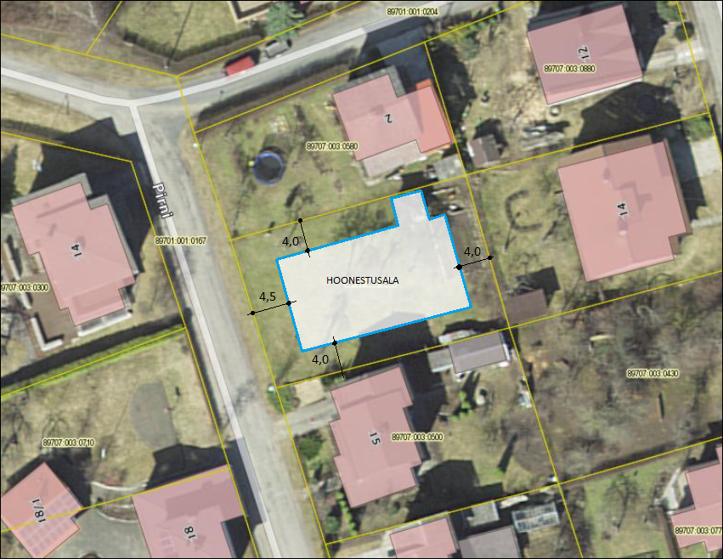

7.2.2. Krundi ehitusõigus:
7.2.2.1. Krundi kasutamise sihtotstarve on elamumaa
7.2.2.2. Hoonete suurim lubatud arv krundil on 2
7.2.2.3. Hoonete suurim lubatud ehitisealune pind on 250 m²
7.2.2.4. Hoonete lubatud maksimaalne kõrgus on 8,5 m
7.2.3. Elamu korruselisus - kaks korrust
7.2.4. Katus - kalle 0-45 kraadi
7.2.5. Välisviimistlus - projektis anda terviklik lahendus
7.2.6. Parkimine - lahendada kinnistul
7.2.7. Krundi piirded - projekteerida elamuga ja lähikruntide olemasolevate piiretega sobivana
7.2.8. Haljastus - õunapuud krundi keskosas võib likvideerida

7.3. Nõuded ehitusprojekti koostamiseks ja vormistamiseks
7.3.1. Ehitusprojekt koostada tuginedes Eesti Vabariigis kehtivatele õigusaktidele ja standarditele.
7.3.2. Projekti koosseis peab vastama majandus- ja taristuministri 17.07.2015 määrusele nr 97 „Nõuded ehitusprojektile“. Projekti koostamine peab toimuma kehtiva standardis EVS 935 „Ehitusprojekt“ põhimõtteid ja juhiseid järgides.
7.3.3. Ehitusprojekti koostaja peab omama piisavat kvalifikatsiooni ja ehitusloakohustusliku hoone puhul peab vastama ehitusseadustikus sätestatud pädevusnõuetele.
7.3.4. Tehnilised näitajad esitada projektis vastavuses majandus- ja taristuministri 05.06.2015 määrusele nr 57 „Ehitise tehniliste andmete loetelu ja arvestamise alused“.
7.3.5. Projekti tiitellehele märkida krundi aadress, kvartali number 205 ja krundi number 2
7.3.6. Projektile lisada käesolevad projekteerimistingimused.

7.4. Projekti kooskõlastamine ja esitamine
7.4.1. Ehitusprojekt kooskõlastada eskiisi staadiumis Viljandi peaarhitektiga.
7.4.2. Ehitusprojekt kooskõlastada enne ehitusloa taotluse esitamist tehnovõrkude valdajatega vastavuses aluseks olevatele tehnilistele tingimustele,
7.4.3. Viljandi Linnavalitsusele esitada ehitusloa taotlus koos ehitusprojektiga ja väljavõttega riigilõivu tasumise kohta läbi vaatamiseks elektrooniliselt ehitisregistri kaudu.
Pärast läbivaatamisel tekkinud märkuste kõrvaldamist esitada originaalkooskõlastusega projekt andmekandjal (tekstifailid rtf formaadis, joonised dgn või dwg formaadis) säilitamiseks Viljandi Linnavalitsuse arhiivis.

7.5. Projekteerimistingimuste kehtivusaeg
Käesolevad projekteerimistingimused kehtivad viis aastat.

